高中数字化校园信息平台

软件架构文档

版本 <1.0>

[注：用方括号括起来并以蓝色斜体（样式=InfoBlue）显示的文本，它们用于向作者提供指导，在发布此文档之前应该将其删除。按此样式输入的段落将被自动设置为普通样式（样式=Body Text）。]

[要定制 Microsoft Word 中的自动字段（选中时显示灰色背景），请选择 File>Properties，然后将 Title、Subject 和 Company 等字段替换为此文档的相应信息。关闭该对话框后，通过选择 Edit>Select All（或 Ctrl-A）并按 F9，或只是在字段上单击并按 F9，可以在整个文档中更新自动字段。对于页眉和页脚，这一操作必须单独进行。按 Alt-F9，将在显示字段名称和字段内容之间切换。有关字段处理的详细信息，请参见 Word 帮助。]

修订历史记录

|  |  |  |  |
| --- | --- | --- | --- |
| **日期** | **版本** | **说明** | **作者** |
| 2017/7/14 | 1.0 | 精华第一次迭代的架构设计 | 陈思宇 |
|  |  |  |  |
|  |  |  |  |
|  |  |  |  |

目录

1. 简介 4

1.1 目的 4

1.2 参考资料 4

2. 用例视图 4

3. 逻辑视图 4

3.1 概述 4

3.2 在构架方面具有重要意义的设计包 4

4. 进程视图 5

5. 部署视图 6

6. 实现视图 6

7. 数据视图（可选） 6

8. 核心算法设计（可选） 6

软件架构文档 （简化版）

# 简介

## 目的

本文档将从构架方面对系统进行综合概述，其中会使用多种不同的构架视图来描述系统的各个方面。它用于记录并表述已对系统的构架方面作出的重要决策。

[本节确定此**软件构架文档**在整个项目文档中的作用或目的，并对此文档的结构进行简要说明。应确定此文档的特定读者，并指出他们应该如何使用此文档。]

## 参考资料

[本小节应完整地列出此**软件构架文档**中其他部分所引用的所有文档。每个文档应标有标题、报告号（如果适用）、日期和出版单位。列出可从中获取这些参考资料的来源。这些信息可以通过引用附录或其他文档来提供。]

# 用例视图

## 概述

本节是对软件架构的用例试图的描述。由于本系统的用例数量太多，因此本节只选了部分与架构设计相关的用例。对于其他的用例，可参考软件需求规约。

选取的用例包括：

·管理学生信息

·管理老师信息

·管理课程信息

·发布通知

·定制班级展示

·导入考试成绩

## 主要用例

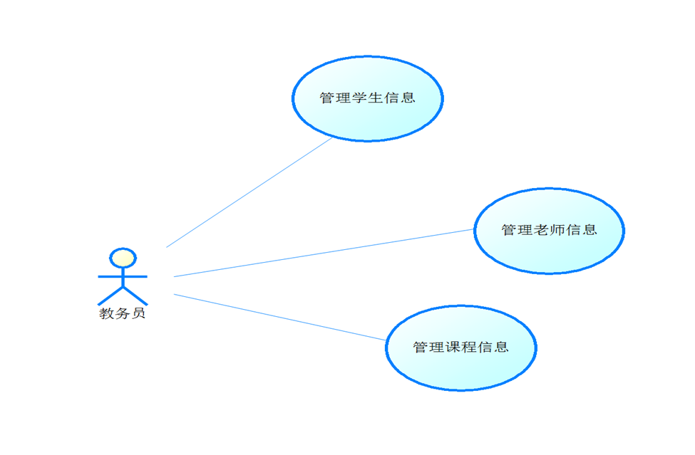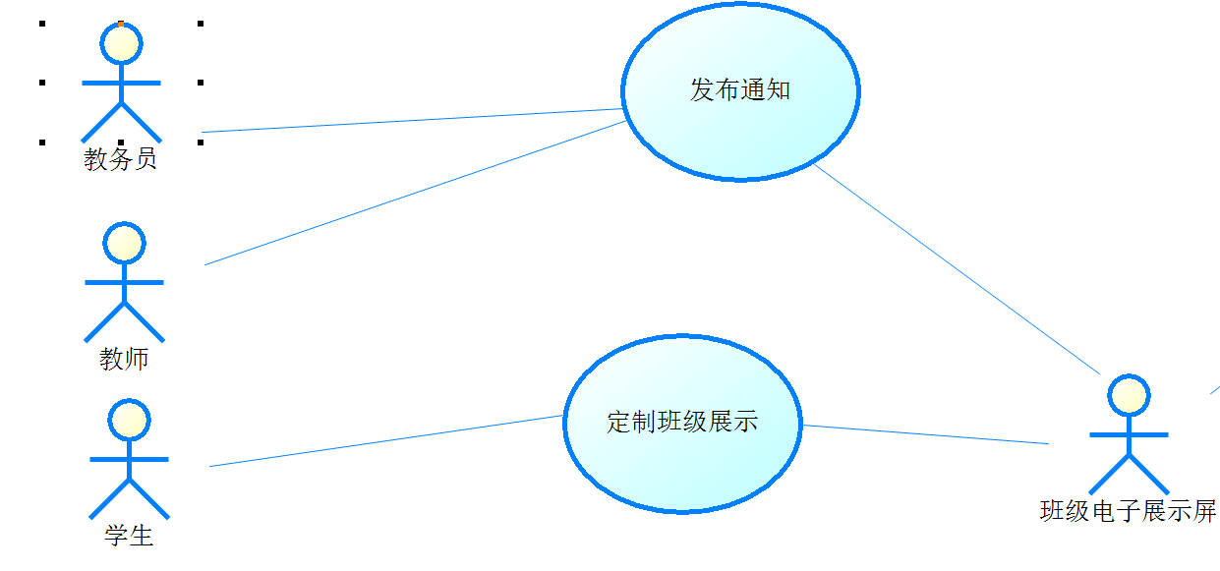

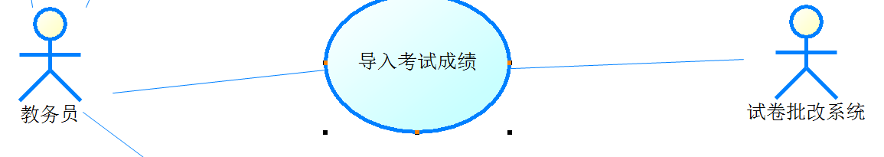

## 管理学生信息

简要说明：该用例允许教务员对学生信息进行管理，包括增删改查操作。该用例的主要参与者是教务员。

## 管理老师信息

简要说明：该用例允许教务员对老师信息进行管理，包括增删改查操作。该用例的主要参与者是教务员。

## 管理课程信息

简要说明：该用例允许教务员对课程信息进行管理，包括增删改查操作。该用例的主要参与者是教务员。

## 发布通知

简要说明：该用例允许教师和教务员在本系统发布通知以供学生查看。该用例的主要参与者是老师和教务员。

## 定制班级展示

简要说明：该用例允许具有权限的学生在系统中定制班级展示，并显示在班级电子显示屏上。该用例的主要参与者是学生和班级电子显示屏。

## 导入考试成绩

简要说明：该用例允许教务员进行操作，由试卷批改系统导入成绩到本系统。该用例的主要参与者是教务员和试卷批改系统。

# 逻辑视图



## 概述

逻辑视图用于支持功能性需求，向用户提供相关服务。本系统将分为4个部分，依次是：表示层包，包含Web静态页面和浏览器中运行的脚本；业务逻辑层包，包含实现的业务逻辑类；持久层包，包含使用O/R映射实现数据持久性操作的类和实体类；Spring Boot框架包，包含Spring Boot提供的Application、Controller类等。

## 在构架方面具有重要意义的设计包

* + 1. 业务逻辑层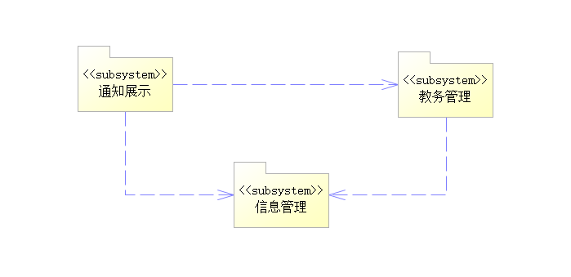

业务逻辑层包中分为三个子系统，依次为：信息管理子系统，包含对学生、老师、班级、课程信息的管理功能；教务管理子系统，包含通知、查询课表、成绩管理的功能；通知展示子系统，包含班级展示、显示课表和通知的功能。通知展示子系统和教务管理子系统依赖于信息管理子系统所管理的基本信息，通知展示子系统的显示通知功能还依赖于教务管理子系统的通知功能。

# 进程视图



本系统主要分解为3个进程。其中请求产生进程中运行的是用户访问系统时所使用的客户端浏览器，它与服务器运行与不同的计算机上，因此需要运行于单独的进程中。业务逻辑控制进程执行的是业务逻辑，运行的任务包含三部分：请求处理任务通过Spring Boot的Controller类接受来自客户端浏览器的HTTP请求，然后调用业务处理任务的Service类实现业务逻辑，而数据持久化任务通过Spring Boot Data Model类执行持久性操作。最后是运行数据库管理系统的DBMS Process，负责管理存储在数据库中的数据。

# 部署视图



[本节说明用来部署和运行该软件的一种或多种物理网络（硬件）配置。对于每种配置，它至少应该指出执行该软件的物理节点（计算机、CPU）及其互连情况（总线连接、LAN 连接、点到点连接等）。另外还要包括**进程视图**中的各进程到物理节点的映射。]

（应用服务器和数据库服务器是否分开未定）

进程视图中，请求产生进程映射客户端PC，业务逻辑控制进程映射应用服务器，数据库系统管理进程映射数据库服务器。

# 实现视图

[本节说明实现模型的整体结构、软件分解为实现模型中的层和子系统的情况，以及所有在构架方面具有重要意义的构件。]

# 数据视图（可选）

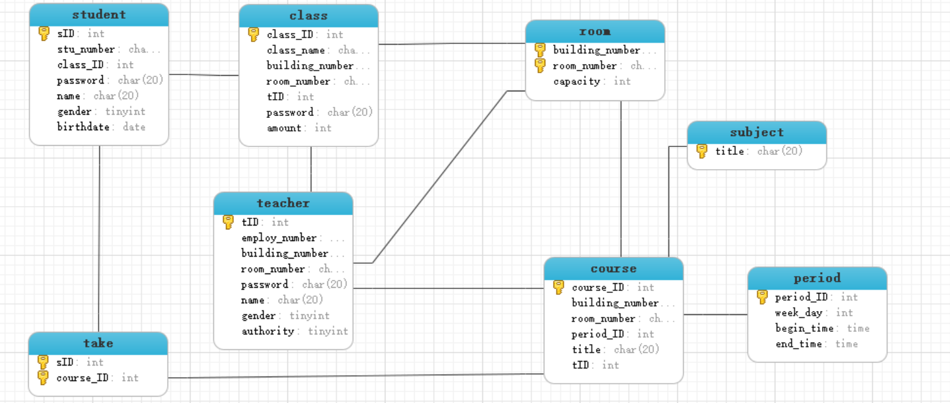

[从永久性数据存储方面来对系统进行说明。如果几乎或根本没有永久性数据，或者设计模型与数据模型之间的转换并不重要，那么本节就为可选。]

# 核心算法设计（可选）

[对系统中的核心算法进行设计。如果没有什么重要的算法，那么本节就为可选。]